Krönika 20 juli 2010

Äntligen dags för riktig fotboll!

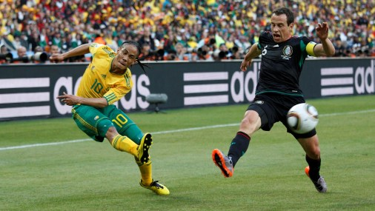
Fotbolls-VM erbjöd stunder av riktigt fin fotboll. Personligen fick jag flera nya favoritlag. Uruguay exempelvis. Deras fina passningsspel påminde stundtals lite om Elfsborg. De var dessutom ganska respektlösa mot sina namnkunniga motståndare i slutspelet. Ghana blev en annan favorit, jag tyckte de spelade väldigt bra och blev definitivt imponerad. Så visst var det kul att se vissa matcher, inte minst bronsmatchen mellan Uruguay och Tyskland. Men ändå, utan svenskt deltagande blir VM inte alls samma sak. Det blir lite avslaget.

Därför är det skönt att VM nu är över så vi kan återgå till väsentligheterna – Elfsborgs fortsatta framfart på planen.
Vår klubb har använt uppehållet på ett imponerande sätt när de gäller ekonomi och spelarförstärkningar.

Försäljningen av Emir Bajrami gav mycket stora intäkter till klubben, och en del av pengarna har använts för att förstärka laget. Försvarsmässigt ser det riktigt bra ut efter värvningarna av Jon Jönsson och Andreas Klarström - välkomna tillbaka! Vår nya förstemålvakt Jesper Christiansen är givetvis också mycket välkommen till gulsvart, men tyvärr ställer den skadade tummen till det så vi får vänta ett tag innan han gör sin allsvenska debut. I anfallet verkar vi tills vidare få behålla vårens utropstecken i truppen, den allsvenske skytteligaledaren Denni Avdic, och det bådar gott. Ryktena om Anders Svenssons eventuella övergång till annan klubb har än så länge inte heller bekräftats, och varje dag som går utan att Anders försvinner är en bra dag för Elfsborg.

Det känns som om laget, trots att Bajrami lämnat, just nu är starkare än någonsin. På papperet i vart fall. Nu gäller det att laget visar att det gäller även på planen. Det första steget mot ädel medalj är att gå förbi Mjällby och Örebro i tabellen – det är två lag som helt enkelt inte ska ligga före gulsvart. Tyvärr ville det sig inte riktigt mot Örebro i helgens match, och Elfsborg tog inte chansen att avancera i tabellen. Kanske blir det bättre i returmatchen på bortaplan? Nästa steg blir att försöka hämta in Malmös försprång och sedan ta upp kampen med Helsingborg. Allt är möjligt och får Elfsborg bara lite flyt i spelet så kan det bli en kul höstsäsong. Men då gäller det att allsvenskans målfarligaste lag- Elfsborg - också tätar till försvarsspelet. Tre insläppta mål mot Örebro imponerar tyvärr inte alls.

Vågar jag då tippa hur den allsvenska tabellen slutar? Nja, jag vågar inte sticka ut hakan och lova att Elfsborg kommer att vara med i guldstriden, det känns som om gulsvart är lite för långt efter i tabellen. Men en plats bland de fyra främsta tycker jag närmast borde vara en självklarhet med dagens trupp. Men om det blir så återstår att se. Att ha ett bra lag på papperet är inte detsamma som att allt fungerar på planen, många nya spelare finns i truppen och det tar tid att spela ihop dessa till ett lag. Kanske får vi acceptera att detta år blir lite av ett mellanår, där Elfsborg samlar kraft för att kriga om guldet nästa år?

Eller kommer gulsvart att överraska och trots allt ge Malmö och Helsingborg en hård kamp om guldet? Halva serien återstår och inget är givetvis omöjligt. Nu gäller det att vi alla ställer upp och visar att VM bara var en kort paus i Elfsborgs marsch mot medaljerna. Vi ses på Arenan, men kanske ska vi lämna vuvuzelorna hemma? Det vore synd att missa Guliganernas skönsång…

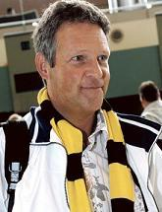
Jan Ericson

Född guldåret 1961, moderat riksdagsledamot sedan 2006, medlem i IF Elfsborg och Guliganerna. Född i Göteborg, men numera bosatt i Ubbhult i Marks kommun. Trivs allra bäst på ståplats på Borås Arena tillsammans med 15-årige sonen Niklas. Har möjlighet att se vissa bortamatcher i Stockholm och missar inte gärna derbymatcherna i Göteborg. TV blir räddningen när det av praktiska skäl inte går att se matcher live. Längtar efter ett nytt gulsvart guld!

